【魔道黄昏】玩法攻略介绍
特色微变玩法:装备合成+首饰合成+法宝入魂+御天梭入魂+时装入魂+铭牌入魂+婚饰入魂，全局20倍刷道模式，上线统一5000年道行，人人平等，更有多种PK切磋玩法，各种奖励，本服主打合成入魂玩法,绝对公益
金元宝上线20E，所有物品均可以通过击杀BOSS、周年卡兑换获得，BOSS好打，爆率高，白嫖的战场，小资的天堂,有钱的捧个钱场,没钱的捧个人场!
群文件下载完整客户端、素材包，打开登录器，直接免费注册大飞帐号，顶级165级，注册完的角色自带娃娃守护满技能
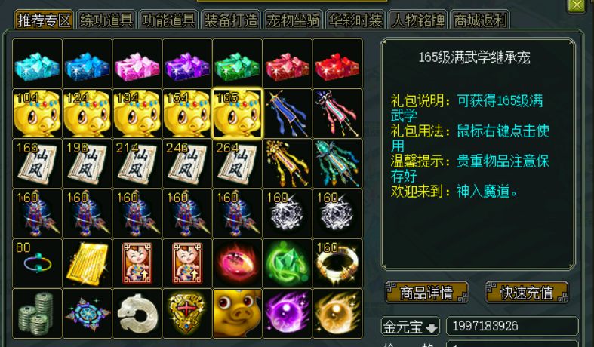
1、商城有免费送的仙元，10速，165满武学继承宠，免费24级满级转世法宝，启灵的御天梭，十级镶嵌令，满属性装备和首饰，满属性天书,娃娃秘籍,娃娃装备,坐骑技能石,坐骑魂兽石,无限游戏币!
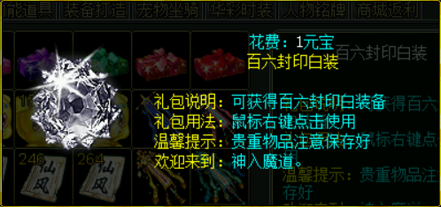
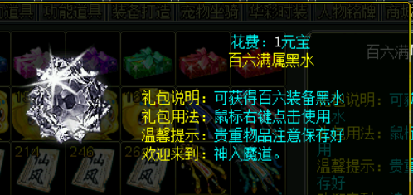
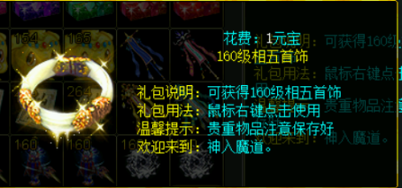
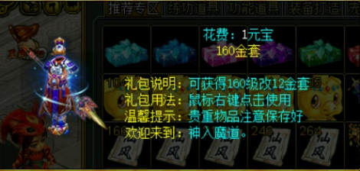
- 装备一键满属性，一键强化12，满属性装备、首饰免费随便做,商城有封印好的白色装备和满属性黑水,也可以做自己想要的装备,当然活动大使也可以换更强力的装备.
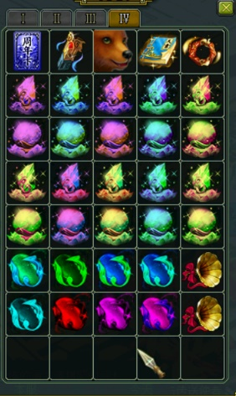
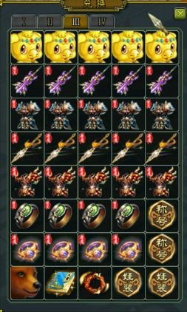
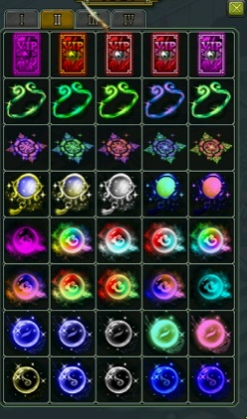
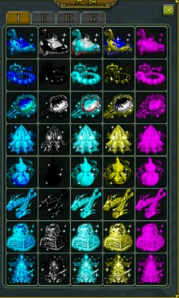
3.活动大使七周年商城处可以兑换一切物品所需的碎片，称号、高属性装备、高属性首饰、微变娃娃装备、神品宝宝珠子和魔品宝宝珠子,12速碎片和15速碎片,自己合成,更有成绩感,刺激感!微变属性妖石、1/1微变天书
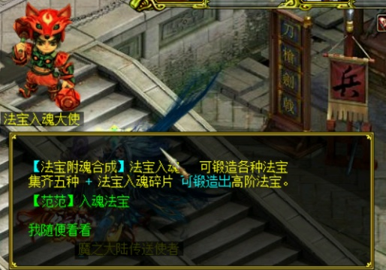
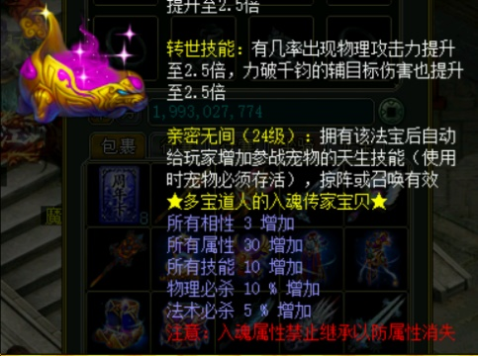
【特色玩法】
1.法宝入魂: 集齐对应的入魂法宝碎片即可在此npc处合成随机相性的法宝,属性:最高所有X5 所属30 技能20 物理必杀15% 法术必杀15%,完全拼人品,看运气,加油哦少年
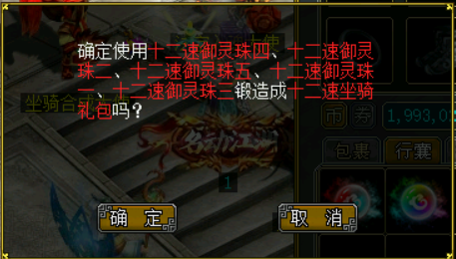
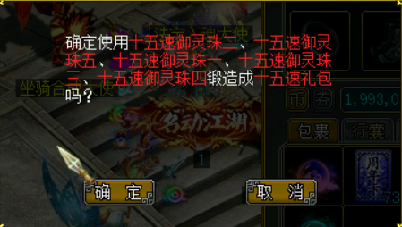
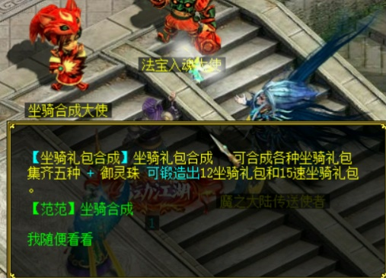
2.坐骑合成: 集齐对应的坐骑碎片即可在此npc处合成随级对应的坐骑礼包,分为12速礼包和15速礼包

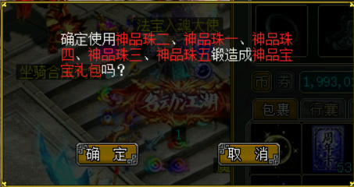
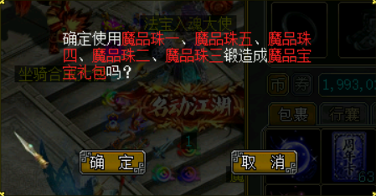
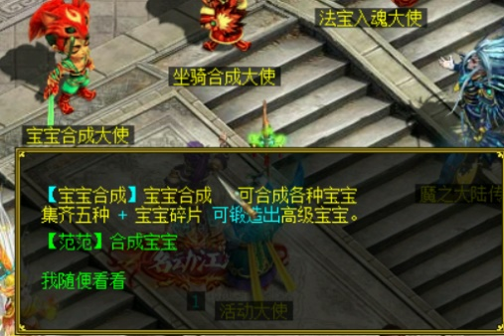
3.宝宝合成:集齐对应的宠物碎片即可在此npc处合成随级对应的宝宝礼包,宝宝分为神品宝宝和魔品宝宝

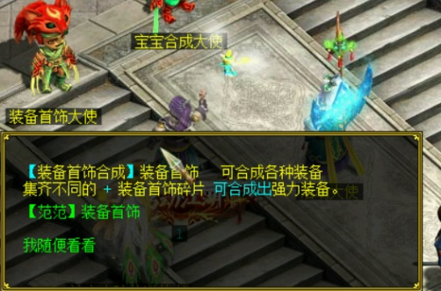
4.装备首饰合成
集齐对应的附件碎片即可在此npc处合成相对应的装备首饰礼包分为
荒系首饰+荒系装备 武器双X10 防具所有属性80
魔系首饰+魔系装备 武器双X15 防具所有属性120
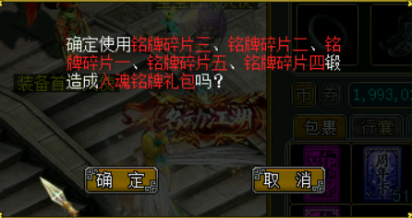
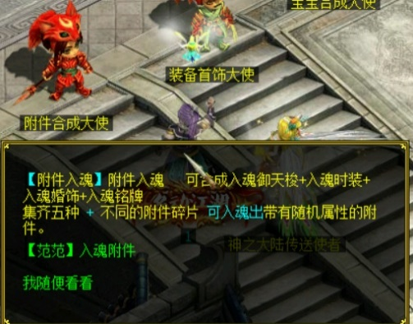
5.附件合成
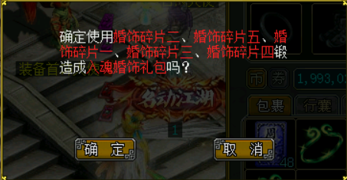
集齐对应的附件碎片即可在此npc处合成随机属性对应的入魂附件礼包,可入魂的附件有:
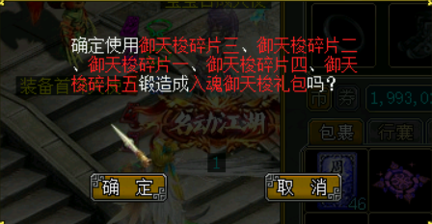
时装:最高属性: 最高X10 技能30
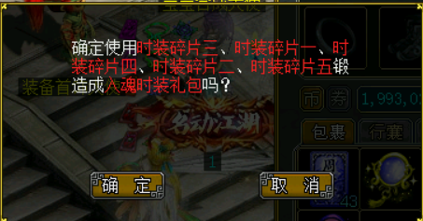
铭牌:最高属性: 最高X10 技能15
梭子: 最高X10 技能15
婚饰: 最高X10 技能30

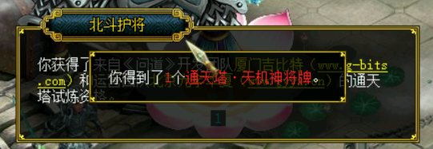
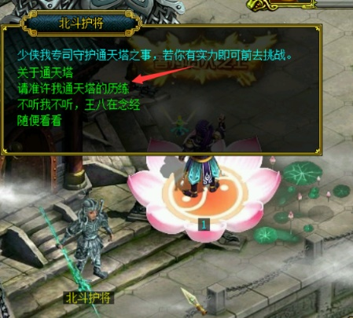
6.特制通天塔
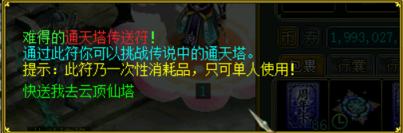
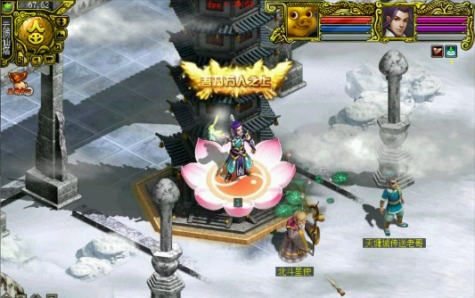
全新的通天塔机制,上线在原来的北斗天使处更换了北斗护将,每天可领取一枚通天令牌(进入通天塔地图的专属道具) 进入云顶仙塔地图点击北斗天使即可刷塔,如需要多次刷塔的话需要去活动大使兑换进入通天塔的令牌,一个礼包里有五个令牌,一个传送一次,温馨提示:如没刷完退出来了,那么还需要一个令牌才能进入,为了避免浪费,请慎用
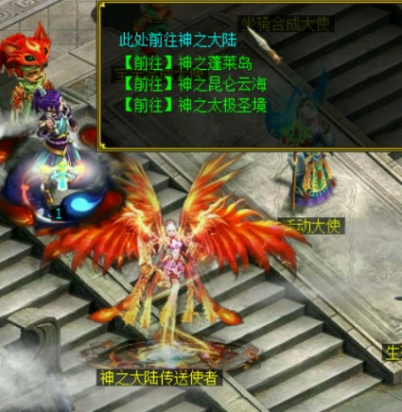
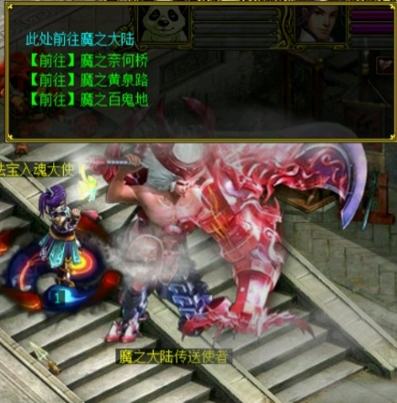
7.特制神魔大陆地图
传送使者位于活动大使两侧
神之大陆传送使者
魔之大陆传送使者
boss爆所有,完全拼脸
别说谁东西好东西差
起步都一样,就看你会不会玩了
本服所有东西全爆

8.单人pk地图
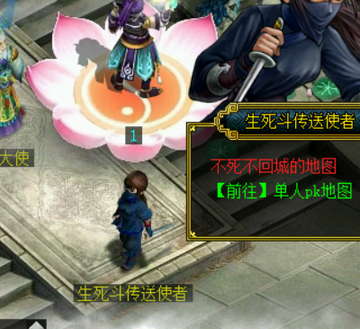
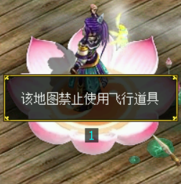
此地图进入之后不可使用八卦,不能回师门,意思就是必须死了才能出去,不死不回城,强p活动时间开放由GM举行
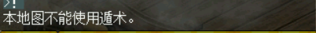
活到最后的人将领取领取丰厚的奖励兄弟们,干就完了!!!!奥利给!!!!!!!!!!!!!!!!

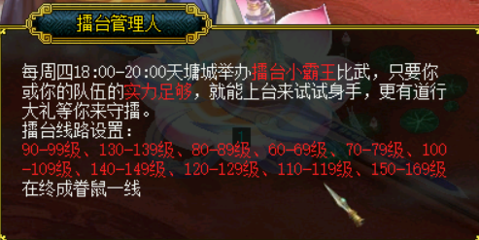
9.擂台小霸王活动

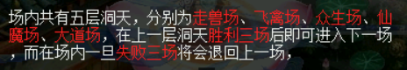
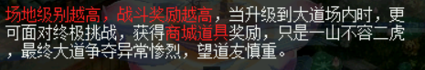
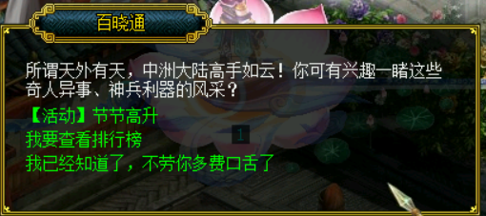
10.节节高升活动
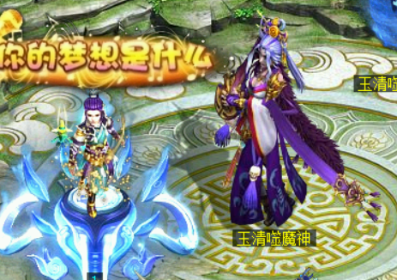
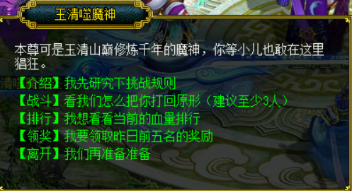
11.玉清噬魔神
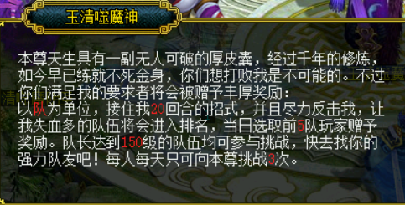
以队伍为单位，20回合内尽最大输出攻击BOSS，每天有3次机会
伤害最高的队伍每人奖励100W银元宝(同ip领一次)

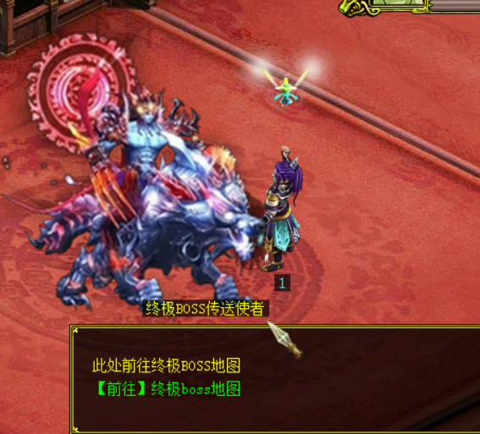
12.特制终极BOSS地图
里面是最终boss存活的地方,击杀终极boss可超高几率获取本服唯一坐骑:
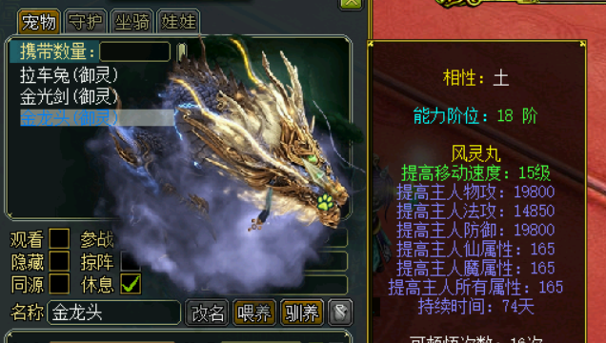
18速:金龙头
温馨提示:
如果没有好装备的话,这个地图里的boss还是不要去轻易尝试,不然你会死的很惨

13.特制回收系统
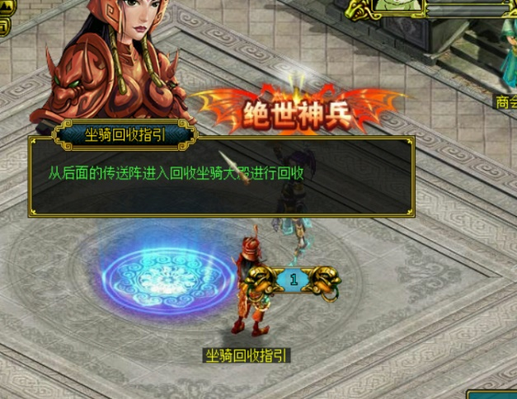
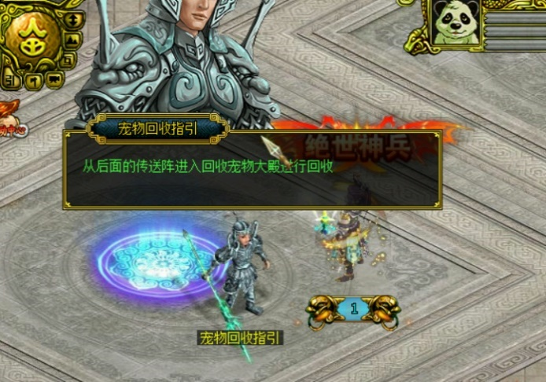
玩家可将多余的宠物坐骑进行回收获得随机周年卡,温馨提示:一经回收,概不退还,请谨慎而为
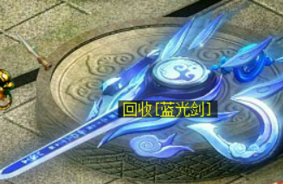
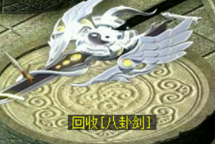
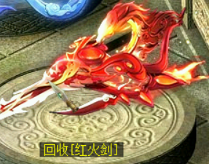
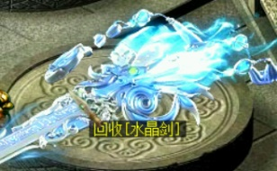
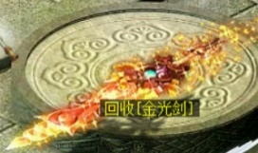
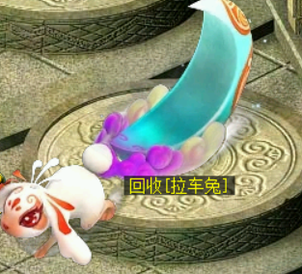
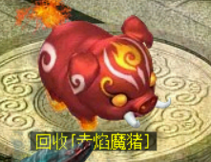
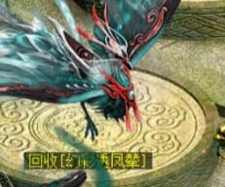
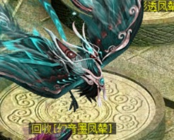
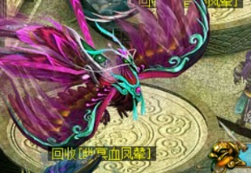
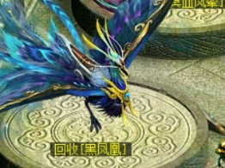
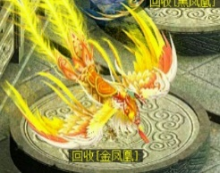
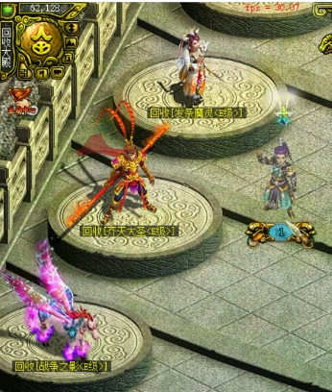
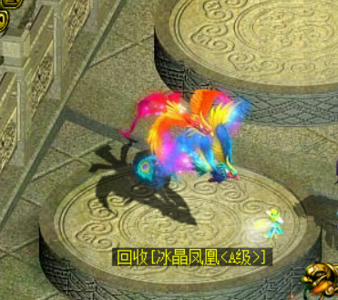
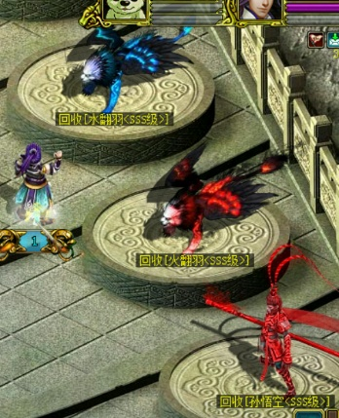
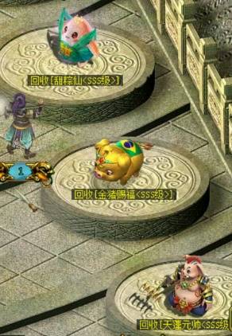
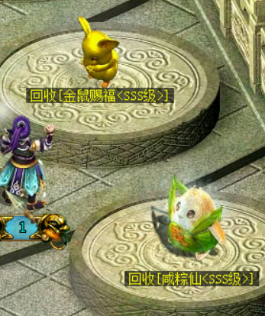
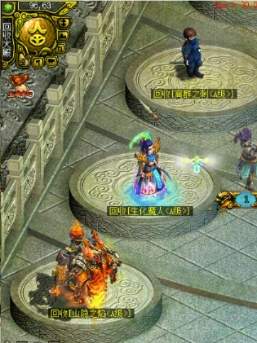
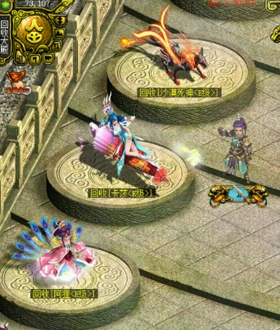
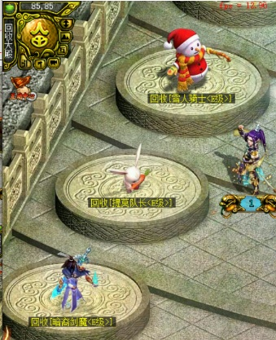
回收位置在天墉城<220 174>宠物回收----------------------天墉城<259 153 >坐骑回收
合成篇:
1.法宝入魂 最高X5 所属30 技能20 物理必杀15% 法术必杀15%
定海珠入魂一/定海珠入魂二/定海珠入魂三/定海珠入魂四/定海珠入魂五
番天印入魂一/番天印入魂二/番天印入魂三/番天印入魂四/番天印入魂五
金蛟剪入魂一/金蛟剪入魂二/金蛟剪入魂三/金蛟剪入魂四/金蛟剪 入魂五
混沌钟入魂一/混沌钟入魂二/混沌钟入魂三/混沌钟入魂四/混沌钟入魂入魂五
阴阳镜入魂一/阴阳镜入魂二/阴阳镜入魂三/阴阳镜入魂四/阴阳镜入魂入魂五
卸甲金葫入魂一/卸甲金葫入魂二/卸甲金葫入魂三/卸甲金葫入魂四/卸甲金葫入魂五
混元金斗入魂一/混元金斗入魂二/混元金斗入魂三/混元金斗入魂四/混元金斗入魂五
七宝妙树入魂一/七宝妙树入魂二/七宝妙树入魂三/七宝妙树入魂四/七宝妙树入魂五
九龙神火罩入魂一/九龙神火罩入魂二/九龙神火罩入魂三/九龙神火罩入魂四/九龙神火罩入魂五
十二品莲台入魂一/十二品莲台入魂二/十二品莲台入魂三/十二品莲台入魂四/十二品莲台入魂五

2.12速坐骑礼包合成
十二速御灵珠一/十二速御灵珠二/十二速御灵珠三/十二速御灵珠四/十二速御灵珠五

3.15速坐骑礼包合成
十五速御灵珠一/十五速御灵珠二/十五速御灵珠三/十五速御灵珠四/十五速御灵珠五

4.魔品宝宝合成
魔品珠一/魔品珠二/魔品珠三/魔品珠四/魔品珠五

5.神品宝宝合成
神品珠一/神品珠二/神品珠三/神品珠四/神品珠五

6.御天梭合成
御天梭碎片一/御天梭碎片二/御天梭碎片三/御天梭碎片四/御天梭碎片五 最高X10 技能15

7.铭牌合成(VIP铭牌)
铭牌碎片一/铭牌碎片二/铭牌碎片三/铭牌碎片四/铭牌碎片五 最高X10 技能15

8.时装合成(随机时装礼包)
时装碎片一/时装碎片二/时装碎片三/时装碎片四/时装碎片五 最高X10 技能30

9.婚饰合成
婚饰碎片一/婚饰碎片二/婚饰碎片三/婚饰碎片四/婚饰碎片五 最高X10 技能30

10.装备首饰合成
荒金碎片一/荒金碎片二/荒金碎片三/荒金碎片四+++++荒金武器附魂石/荒金防具附魂石===荒系金套武器/荒系金套防具
荒木碎片一/荒木碎片二/荒木碎片三/荒木碎片四+++++荒木武器附魂石/荒木防具附魂石===荒系木套武器/荒系木套防具
荒水碎片一/荒水碎片二/荒水碎片三/荒水碎片四+++++荒水武器附魂石/荒水防具附魂石===荒系水套武器/荒系水套防具
荒火碎片一/荒火碎片二/荒火碎片三/荒火碎片四+++++荒火武器附魂石/荒火防具附魂石===荒系火套武器/荒系火套防具
荒土碎片一/荒土碎片二/荒土碎片三/荒土碎片四+++++荒土武器附魂石/荒土防具附魂石===荒系土套武器/荒系土套防具

荒力首碎片一/荒力首碎片二/荒力首碎片三/荒力首碎片四+++++荒力首饰附魂石===洪荒之力首饰
荒法首碎片一/荒法首碎片二/荒法首碎片三/荒法首碎片四+++++荒法首饰附魂石===洪荒之法首饰
荒体首碎片一/荒体首碎片二/荒体首碎片三/荒体首碎片四+++++荒体首饰附魂石===洪荒之体首饰
荒敏首碎片一/荒敏首碎片二/荒敏首碎片三/荒敏首碎片四+++++荒敏首饰附魂石===洪荒之敏首饰

魔金碎片一/魔金碎片二/魔金碎片三/魔金碎片四+++++魔金武器附魂石/魔金防具附魂石===魔系金套武器/魔系金套防具
魔木碎片一/魔木碎片二/魔木碎片三/魔木碎片四+++++魔木武器附魂石/魔木防具附魂石===魔系木套武器/魔系木套防具
魔水碎片一/魔水碎片二/魔水碎片三/魔水碎片四+++++魔水武器附魂石/魔水防具附魂石===魔系水套武器/魔系水套防具
魔火碎片一/魔火碎片二/魔火碎片三/魔火碎片四+++++魔火武器附魂石/魔火防具附魂石===魔系火套武器/魔系火套防具
魔土碎片一/魔土碎片二/魔土碎片三/魔土碎片四+++++魔土武器附魂石/魔土防具附魂石===魔系土套武器/魔系土套防具

魔力首碎片一/魔力首碎片二/魔力首碎片三/魔力首碎片四+++++魔力首饰附魂石===屠魔之力首饰
魔法首碎片一/魔法首碎片二/魔法首碎片三/魔法首碎片四+++++魔法首饰附魂石===屠魔之法首饰
魔体首碎片一/魔体首碎片二/魔体首碎片三/魔体首碎片四+++++魔体首饰附魂石===屠魔之体首饰
魔敏首碎片一/魔敏首碎片二/魔敏首碎片三/魔敏首碎片四+++++魔敏首饰附魂石===屠魔之敏首饰

BOSS篇:
1.魔之大陆传送使者 活动大使右侧
2.神之大陆传送使者 活动大使左侧
3.终极boss传送使者 擂台中间

PK篇:
1.单人pk地图传送使者 活动大使前面 pk时候开放

兑换和回收篇:

2.回收
宠物回收指引 天墉城 222 176 进入回收大殿找指定回收npc进行回收
坐骑回收指引 天墉城 253 159 进入回收大殿1找指定回收npc进行回收

本服大致玩法就是这样，无任何花里胡哨的套路，一切打自己打BOSS获取
新手攻略
1. 进群下载群文件客户端，必须用本群的专用客户端！
2. 打开登录器即可注册165大飞帐号自带娃娃与守护且技能全满
3. 本服上线自带法宝共生和双属性切换
4. 进入游戏首先打开商城，第一页有全面新手上线起步的各种装备。
5. 除新手仙元以外更强力的宝宝需要自己打BOSS或者去周年商城处兑换！
6. 希望大家共同守护这个区组，也希望大家自重，不要自以为是的乱带节奏。
7. 本服独家特色微变服，难度不高，玩法多样，喜欢玩快餐服的趁早滚蛋，不多BB。
8. 长久耐玩耐操可玩性极高，打算玩就好好玩，不喜勿喷，都是文明人。
9. 建议五开或者组队来游玩，懒人要这要那的趁早滚蛋，人家都是辛苦打的人家也不 欠你的，要点脸。
10.更多玩法请去游戏内自行慢慢了解，耐玩，玩法一目了然。 11.本服BOSS地图每个地图都有4种boss 看清楚再打
初级-中级-高级-顶级
12每个掉的东西和概率都不一样
从基层打起 都是一样的起步 别和我说那么多没用的

